Łączenie pracy i obowiązków opiekuńczych w 2025 r. Wyniki badania modułowego BAEL
Badanie modułowe „Łączenie pracy i obowiązków opiekuńczych” zostało zrealizowane w ramach Badania Aktywności Ekonomicznej Ludności (BAEL) w 2025 r. Modułem objęto osoby w wieku 18-74 lata, a głównym celem badania było uzyskanie informacji na temat skali i sposobów godzenia pracy zawodowej z opieką nad członkami rodziny. Badanie dotyczyło zarówno sprawowania opieki nad dziećmi w wieku poniżej 15 lat, jak i nad krewnymi w wieku 15 lat i więcej wymagającymi opieki ze względu na stan zdrowia lub podeszły wiek. Opiekunów dzieci pytano o korzystanie z formalnych/zinstytucjonalizowanych usług opieki nad dziećmi, a respondentów, którzy wychowali/wychowują co najmniej jedno dziecko pytano również o korzystanie z urlopów na wychowanie dzieci. Osoby pracujące były pytane o działania podjęte w celu łatwiejszego godzenia obowiązków opiekuńczych z pracą zawodową, a także o przeszkody związane z pracą, które utrudniają łączenie zadań z obu obszarów.
Badanie modułowe było realizowane na części próby BAEL przez wszystkie kwartały 2025 r. Przedstawiane poniżej dane stanowią uśrednione wyniki za cały 2025 rok. Podstawą prezentowanych wyników są odpowiedzi respondentów uzyskane w trakcie wywiadów prowadzonych przez Ankieterów statystycznych GUS w wylosowanych do badania mieszkaniach.
35,9%
Odsetek osób w wieku 18-74 lata pełniących obowiązki opiekuńcze
w ogólnej liczbie osób w tym wieku
W 2025 r. nieco ponad 1/3 osób w wieku 18-74 lata sprawowała obowiązki opiekuńcze (35,9%).
Spośród tej grupy osób (9 469 tys.) – 80,0% sprawowało pieczę wyłącznie nad dziećmi/wnukami w wieku poniżej 15 lat, 14,8% opiekowało się wyłącznie krewnymi (w tym członkami rodziny) w wieku 15 lat i więcej, a 5,2% łączyło opiekę nad dziećmi/wnukami z opieką nad krewnymi.

42,4%
Odsetek pracujących zawodowo i jednocześnie sprawujących obowiązki opiekuńcze
(w ogólnej populacji pracujących w wieku 18-74 lata)
W przypadku osób w wieku 18-74 lata pracujących zawodowo odsetek sprawujących opiekę nad innymi osobami wyniósł 42,4%.
Spośród wszystkich osób w tej grupie wieku łączących pracę zawodową i obowiązki opiekuńcze (7 269 tys.) – 85,4% sprawowało pieczę wyłącznie nad dziećmi/wnukami w wieku poniżej 15 lat, 10,4% opiekowało się wyłącznie krewnymi (w tym członkami rodziny) w wieku 15 lat i więcej, a 4,2% łączyło opiekę nad dziećmi/wnukami z opieką nad krewnymi.

Ogólna charakterystyka zbiorowości objętej badaniem z uwzględnieniem sprawowania obowiązków opiekuńczych
Badaniem w 2025 r. objęto 26 399 tys. osób w wieku 18-74 lata. W grupie tej przeważały kobiety (51,1%), a biorąc pod uwagę miejsce zamieszkania – mieszkańcy miast (59,7% ogółu).
Spośród badanych osób, 9 469 tys. (tj. 35,9%) zadeklarowało, że opiekują się dziećmi lub wnukami poniżej 15 roku życia bądź krewnymi w wieku 15 lat i więcej wymagającymi opieki ze względu na stan zdrowia lub podeszły wiek. Natomiast zdecydowana większość osób (16 930 tys., tj. 64,1%) nie sprawowała opieki ani nad dziećmi/wnukami w wieku poniżej 15 lat, ani nad innymi osobami.
Badanie wykazało, że:
- Najwięcej osób (7 576 tys., tj. 80,0% wszystkich sprawujących opiekę) opiekowało się wyłącznie dziećmi lub wnukami w wieku poniżej 15 lat. Oprócz tego część osób (1 404 tys., tj. 14,8%) opiekowało się tylko krewnymi/osobami z rodziny w wieku 15 lat i więcej. Były również osoby (489 tys., tj. 5,2%), które sprawowały opiekę zarówno nad dziećmi/wnukami w wieku poniżej 15 lat, jak i krewnymi wymagającymi opieki.
Opiekę nad innym osobami częściej sprawowały kobiety.
W 2025 r. spośród wszystkich kobiet w wieku 18-74 lata odsetek opiekujących się osobami z rodziny wyniósł 38,5%. Wśród mężczyzn analogicznie liczony odsetek to 33,1%.
- Opieka częściej była sprawowana przez kobiety. Spośród wszystkich kobiet w wieku 18-74 lata, 38,5% (tj. 5 200 tys.) zadeklarowało sprawowanie opieki nad różnymi grupami osób. Wśród mężczyzn analogiczny odsetek wyniósł 33,1%. Większe odsetki kobiet sprawujących opiekę wystąpiły zarówno w przypadku opieki tylko nad dziećmi lub wnukami (29,9% wobec 27,5% dla mężczyzn), jak i opieki tylko nad krewnymi w wieku 15 lat i więcej (odpowiednio 6,4% i 4,2%) oraz opieki jednocześnie nad osobami z obu grup, tj. dziećmi w wieku poniżej 15 lat i osobami w wieku 15 lat i więcej (2,2% i 1,4%).
- Mieszkańcy wsi nieznacznie częściej niż mieszkańcy miast opiekowali się innymi osobami. Opiekę taką sprawowało 37,4% mieszkańców wsi i 34,8% mieszkańców miast.
Wykres 1. Osoby w wieku 18-74 lata według faktu sprawowania opieki nad innymi osobami oraz grup osób objętych opieką
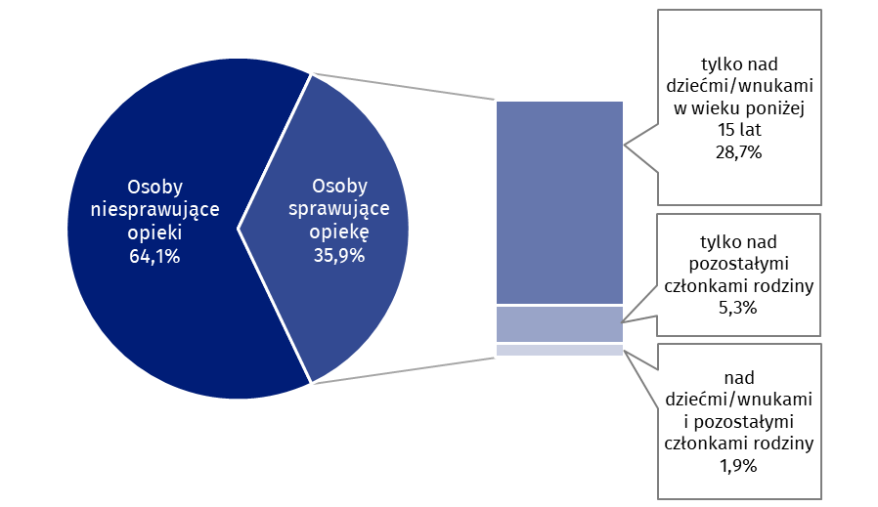
Tablica 1. Osoby w wieku 18-74 lata według faktu sprawowania opieki nad innymi osobami oraz płci i statusu na rynku pracy
Wyszcze-gólnienie | Ogółem | Osoby opiekujące się: |  |  |  |  |  | Osoby niesprawujące opieki
Wyszcze-gólnienie | Ogółem | razem | dziećmi  lub wnukami  w wieku poniżej  15 lat |  | krewnymi w wieku  15 lat i więcej |  | dziećmi  lub wnukami  w wieku poniżej 15 lat  i krewnymi  w wieku 15 lat  i więcej | Osoby niesprawujące opieki
Wyszcze-gólnienie | Ogółem | razem | ogółem¹ | w tym wyłącznie | ogółem² | w tym wyłącznie |  | Osoby niesprawujące opieki
Wyszcze-gólnienie | w tysiącach
OGÓŁEM | 26399 | 9469 | 8065 | 7576 | 1893 | 1404 | 489 | 16930
Mężczyźni | 12905 | 4269 | 3727 | 3543 | 727 | 542 | 184 | 8636
Kobiety | 13494 | 5200 | 4338 | 4033 | 1167 | 862 | 305 | 8294
Pracujący | 17163 | 7269 | 6516 | 6207 | 1062 | 753 | 309 | 9894
Mężczyźni | 9232 | 3726 | 3394 | 3245 | 481 | 332 | 149 | 5506
Kobiety | 7931 | 3543 | 3122 | 2962 | 581 | 421 | 160 | 4388
Bezrobotni | 555 | 180 | 148 | 137 | 43 | 32 | 11 | 374
Mężczyźni | 275 | 60 | 44 | 42 | 17 | 16 | . | 215
Kobiety | 280 | 121 | 104 | 95 | 26 | 17 | . | 159
Bierni zawodowo | 8681 | 2020 | 1401 | 1232 | 788 | 619 | 169 | 6661
Mężczyźni | 3399 | 484 | 289 | 255 | 229 | 194 | 34 | 2915
Kobiety | 5283 | 1536 | 1112 | 977 | 559 | 424 | 135 | 3746
¹ Łącznie z osobami, które oprócz opieki nad dziećmi lub wnukami sprawują również opiekę nad krewnymi
(489 osób). ² Łącznie z osobami, które oprócz opieki nad krewnymi sprawują również opiekę nad dziećmi lub wnukami (489 osób).
Na populację objętą badaniem składało się 65,0% osób pracujących, 2,1% bezrobotnych i 32,9% biernych zawodowo.
Wśród ogółu osób sprawujących obowiązki opiekuńcze było natomiast 76,8% pracujących, 1,9% bezrobotnych i 21,3% biernych zawodowo.
Wskaźnik zatrudnienia dla ogółu osób opiekujących się innymi osobami z rodziny wynosił 76,8%.
Wskaźnik zatrudnienia dla osób objętych badaniem wynosił 65,0%, ale dla osób mających obowiązki opiekuńcze był wyższy i wynosił 76,8%. Różnica wynika głównie z tego, że osoby opiekujące się dziećmi w wieku poniżej 15 lat (a stanowili oni większość opiekunów), to głównie osoby w wieku produkcyjnym, a więc aktywniejsze na rynku pracy.
Godzenie pracy zawodowej osób w wieku 18-74 lata z obowiązkami opiekuńczymi
W 2025 r. liczba pracujących w wieku 18-74 lata wyniosła 17 163 tys., w tym 7 269 tys. osób (42,4%) oprócz wykonywania pracy zawodowej, opiekowało się regularnie innymi członkami rodziny, tj. dziećmi/wnukami w wieku poniżej 15 lat lub krewnymi w wieku 15 lat i więcej wymagających opieki ze względu na stan zdrowia lub podeszły wiek.
Spośród ogółu pracujących najliczniejszą grupę sprawujących opiekę – 6207 tys. (36,2%) stanowiły osoby opiekujące się wyłącznie dziećmi lub wnukami w wieku poniżej 15 lat; pozostałe grupy opiekunów były dużo mniej liczne: 753 tys. (4,4%) sprawowało opiekę wyłącznie nad krewnymi/osobami z rodziny w wieku 15 lat i więcej, a 309 tys. (1,8%) – nad osobami z obu wymienionych grup.
Kobiety pracujące zawodowo stanowiły 68,1% wszystkich kobiet w wieku 18-74 lata mających obowiązki opiekuńcze.
Analogiczny odsetek dla mężczyzn wyniósł 87,3%
Wyniki badania wskazują, że w 2025 r.:
- Wśród kobiet mających obowiązki opiekuńcze, pracujące zawodowo stanowiły 68,1%, analogiczny odsetek dla mężczyzn wyniósł 87,3%. Oznacza to, że kobiety opiekujące się innymi osobami (mimo, iż liczebnie było ich więcej niż mężczyzn – 5 200 tys. wobec 4 269 tys.), rzadziej niż mężczyźni łączyły opiekę z pracą zawodową. Część kobiet pełniących obowiązki opiekuńcze pozostawała poza rynkiem pracy.
- W celu łatwiejszego godzenia obu aspektów swojej aktywności, tj. pracy zawodowej i obowiązków opiekuńczych, część osób pracujących i mających obowiązki opiekuńcze (21,2%, tj. 1 538 tys.) dokonała pewnych zmian w związku z pracą. Kobiety dokonywały takich zmian ponad 2,5-krotnie częściej niż mężczyźni – wprowadziło je 31,2% pracujących kobiet i 11,6% mężczyzn.
- Ogólnie najczęściej wskazywaną zmianą była zmiana pracy lub pracodawcy – wskazało ją 20,2% tych, którzy dokonali zmian. Główne zmiany dokonane przez mężczyzn i kobiety były jednak różne.
- Kobiety, przy określaniu rodzaju zmiany, najczęściej wybierały odpowiedź „obecnie z tego powodu jestem nieobecna w pracy (urlop – płatny lub bezpłatny, itp.)” – wskazało ją 24,1% kobiet, które dokonały jakiejkolwiek zmiany (97,8% wszystkich osób, które wskazały tę zmianę). Zmianę pracy lub pracodawcy zadeklarowało 20,0% kobiet (dokonujących jakiejkolwiek zmiany), a skrócenie wymiaru czasu pracy – 13,8%.
- Wśród mężczyzn najczęściej wskazywaną konkretną zmianą związaną z pracą (poza „inną zmianą”) było przejście na pracę zdalną lub hybrydową (22,9% wskazań), a w następnej kolejności zmiana rozkładu czasu pracy, bez zmiany wymiaru czasu (21,3% wskazań). Pracę lub pracodawcę zmieniło 20,8% mężczyzn (dokonujących jakiejkolwiek zmiany).
Wykres 2. Zmiany dokonane w pracy w celu lepszego łączenia pracy i obowiązków opiekuńczych (w % ogółu osób, które dokonały zmiany)
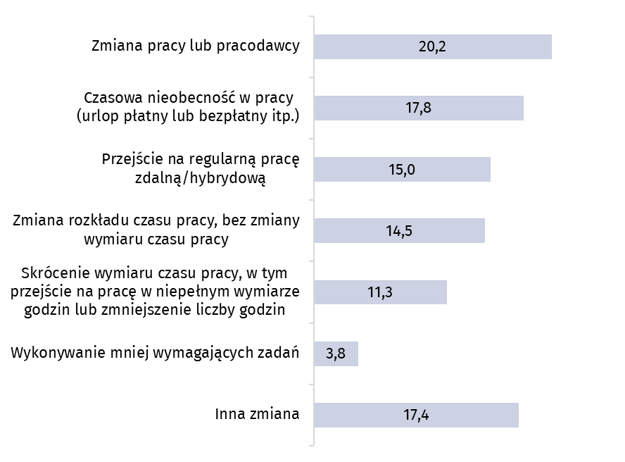
- Przeważająca część osób (63,0% pracujących zawodowo i jednocześnie sprawujących opiekę) nie widziała przeszkód/trudności związanych z godzeniem pracy zawodowej na dotychczasowych warunkach z pełnieniem obowiązków opiekuńczych. Takie trudności wskazało natomiast 33,6% osób.
- Największą trudnością okazał się długi czas pracy. Wskazało ją 11,2% wszystkich pracujących i opiekujących się regularnie innymi osobami. Część osób (7,5%) skarżyła się na wymagającą lub wyczerpującą pracę, a 6,0% na nieprzewidywalny lub niedogodny harmonogram pracy (np. praca zmianowa, w porze nocnej lub w weekendy).
- Długi czas pracy jako główną trudność wskazali opiekunowie wszystkich grup osób, częściej jednak wskazywali ją opiekujący się dziećmi/wnukami niż opiekunowie krewnych. Spośród wszystkich opiekunów, którzy określili trudności, na tę przyczynę wskazało 34,1% sprawujących opiekę nad dziećmi/wnukami i 27,8% opiekujących się krewnymi.
Wykres 3. Trudności napotykane przez pracujących w łączeniu swojej pracy zawodowej z obowiązkami opiekuńczymi (w % ogółu osób, które taką trudność wskazały)
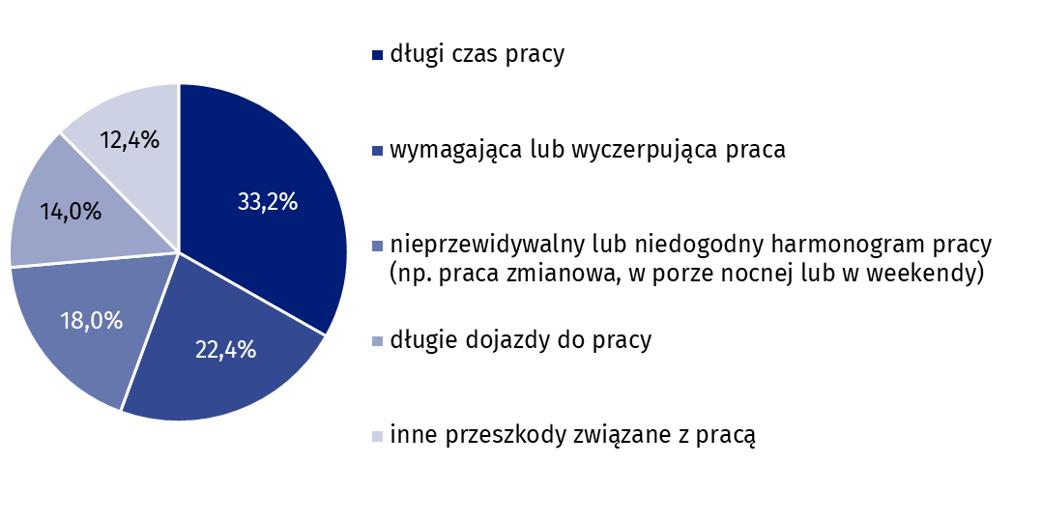
Korzystanie z formalnych/zinstytucjonalizowanych usług opieki nad dziećmi
Z formalnych/
zinstytucjonalizowanych usług opieki nad dziećmi korzystało 50,6% osób opiekujących się dziećmi
w wieku poniżej 15 lat
W 2025 r. spośród 7 189 tys. osób opiekujących się dziećmi, 3 636 tys., tj. 50,6% korzystało z formalnych/zinstytucjonalizowanych usług opieki nad dziećmi, takich jak żłobki, przedszkola, świetlice lub osoby zawodowo (formalnie) wykonujące pracę opiekuna/opiekunki.
Zdecydowana większość osób korzystających z takich usług wykorzystywała takie możliwości dla wszystkich dzieci (2 956 tys.), pozostali (680 tys.) – tylko dla niektórych.
Wykres 4. Osoby w wieku 18-74 lata opiekujące się dziećmi w wieku poniżej 15 lat według faktu korzystania z formalnych/zinstytucjonalizowanych usług opieki nad dziećmi
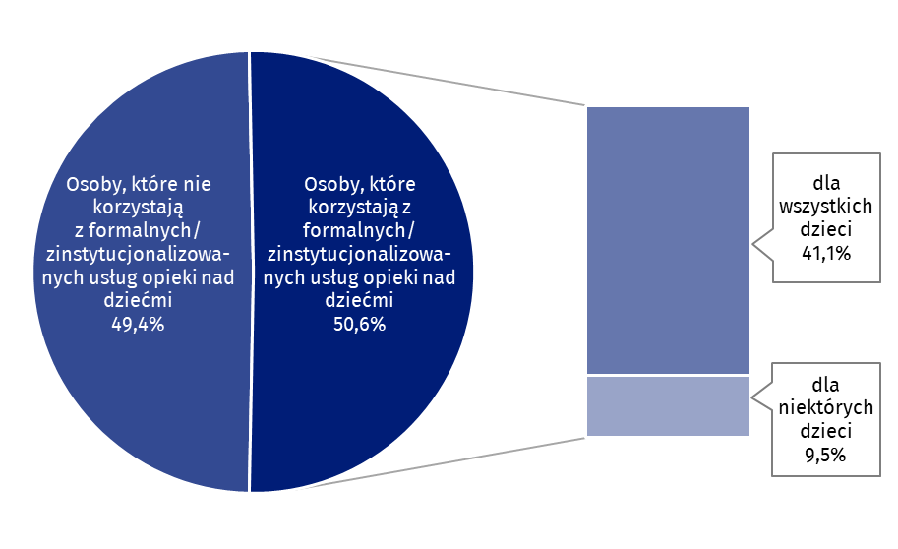
Wśród osób opiekujących się dziećmi zdecydowana większość pracowała (87,0%). Odsetek pracujących był wyższy wśród osób korzystających z formalnych/zinstytucjonalizowanych usług opieki nad dziećmi (90,2%) niż wśród osób niekorzystających z takich usług (83,7%).
Oznacza to, że osoby pracujące w większym stopniu korzystają z tego typu usług. Korzystało z nich 52,5% pracujących, podczas gdy wśród biernych zawodowo odsetek ten wynosił 35,2%.
Korzystanie przez pracujących z takich form opieki tylko dla niektórych dzieci lub niekorzystanie z nich w ogóle wynikało najczęściej z braku takiej potrzeby. Taki powód wskazało 92,1% osób korzystających z tego typu usług dla niektórych dzieci i 95,0% niekorzystających w ogóle. Dla pracujących w niepełnym wymiarze czasu pracy odsetki te wynosiły odpowiednio: 94,7% i 94,0%.
Pracujący, którzy nie widzieli potrzeby korzystania z takich usług w ogóle lub nie dla wszystkich dzieci najczęściej tłumaczyli to tym, że preferują organizowanie opieki samodzielnie lub wspólnie z żoną/partnerką, mężem/partnerem (40,1% odpowiedzi). Częstą również przyczyną było to, że dziecko/dzieci samo/same zajmuje/zajmują się sobą – dotyczyło to starszych dzieci, które były w stanie to robić (34,2% odpowiedzi). Część osób (15,8%) preferowało organizowanie opieki przy wsparciu dziadków lub innych osób.
Korzystanie z urlopów na wychowanie dzieci przez osoby w wieku 18-54 lata pracujące w momencie badania lub w przeszłości
Spośród 17 575 tys. osób w wieku 18-54 lata, 10 467 tys., tj. 59,6% wychowało lub wychowuje co najmniej 1 dziecko, przy czym wychowanie tego samego dziecka mógł zadeklarować zarówno ojciec, jak i matka dziecka. Najliczniejsza była grupa osób, która wychowała lub wychowuje dwoje dzieci (48,7% z ogólnej liczby osób wychowujących dzieci). Jedno dziecko wychowało/wychowuje 35,3%, a troje – 12,3% osób.
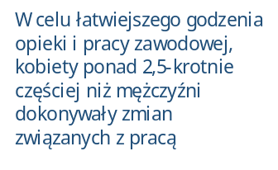 Z urlopów na wychowanie dzieci korzystało 52,7% osób w wieku 18-54 lata pracujących obecnie lub w przeszłości, które wychowały/wychowują co najmniej 1 dziecko
Temat urlopów na wychowanie dzieci dotyczył w badaniu osób w wieku 18-54 lata pracujących obecnie i tych, które kiedykolwiek pracowały. Takich osób łącznie było 10 280 tys., ale nie wszystkie korzystały z urlopów na wychowanie dzieci. Z tego typu urlopów korzystało 52,7% z tej grupy osób (tj. 5 418 tys.), natomiast nie korzystało – 45,3%.
Wykres. 5. Osoby w wieku 18-54 lata, które pracowały w momencie badania lub w przeszłości i wychowały/wychowują co najmniej jedno dziecko według faktu korzystania z urlopów na wychowanie dzieci i rodzaju urlopu
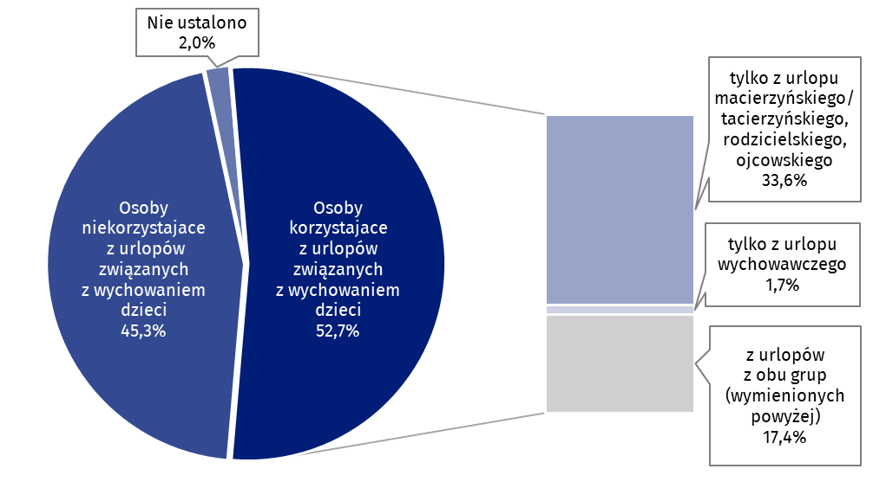
Wyniki badania wskazują, że w 2025 r.:
- Odsetek korzystających z urlopów znacznie różnił się w zależności od płci opiekunów – wśród kobiet wyniósł 82,0%, natomiast wśród mężczyzn był zdecydowanie niższy i wynosił 18,3%. Należy mieć na uwadze, że w przeszłości, ze względu na uregulowania prawne, ojcowie nie mogli otrzymywać urlopów tacierzyńskich, ojcowskich itp., stąd wynika niewielka skala korzystania z urlopów przez mężczyzn.
Kobiety zdecydowanie częściej korzystały z urlopów na wychowanie dzieci – korzystało z nich 82,0% kobiet i 18,3% mężczyzn, którzy wychowują/wychowali co najmniej 1 dziecko
- Liczba kobiet korzystających w swoim życiu z urlopów na wychowanie dzieci wynosiła 4 554 tys. Korzystały one tylko z urlopu macierzyńskiego, rodzicielskiego (58,2%), tylko z urlopu wychowawczego (3,3%) lub z różnych typów urlopów wymienionych powyżej, tj. urlopów związanych z urodzeniem dziecka, jak i z urlopu wychowawczego (38,5%).
- Mężczyźni korzystający z urlopów (864 tys.) korzystali najczęściej z urlopów: tacierzyńskiego, rodzicielskiego, ojcowskiego (93,5%), tylko z urlopu wychowawczego (1,9%) lub z różnych typów urlopów związanych z urodzeniem dziecka, jak i urlopu wychowawczego (4,6%).
- Długości urlopów na wychowanie dzieci, z których korzystali mężczyźni wyraźnie różniły się od długości urlopów kobiet (były zdecydowanie krótsze).
- Kobiety najczęściej korzystały z urlopu, który trwał od od powyżej 1 roku do 3 lat (42,0% z nich miało taką przerwę w pracy), nieco mniej kobiet skorzystało z urlopu, który trwał od powyżej 6 miesięcy do 1 roku (25,5%).
- Mężczyźni najczęściej korzystali z urlopów do 1 miesiąca, rzadziej do 2 lub do 6 miesięcy.

Uwagi metodologiczne
Badanie Aktywności Ekonomicznej Ludności (ang. Labour Force Survey – LFS) prowadzone jest w Polsce kwartalnie od maja 1992 r. i doskonalone zgodnie z zaleceniami Międzynarodowej Organizacji Pracy i Eurostatu.
Badanie modułowe „Łączenie pracy i obowiązków opiekuńczych” jest jednym z sześciu regularnych, europejskich badań modułowych BAEL (LFS), z których każde, począwszy od 2021 r., ma być realizowane dokładnie co 8 lat.

Było ono prowadzone na części próby BAEL przez wszystkie kwartały 2025 r. i dotyczyło osób w wieku 18-74 lata. Badaniem objęto następujące zagadnienia:
- opieka nad dziećmi w wieku poniżej 15 lat (mieszkającymi razem z badaną osobą lub poza jej gospodarstwie domowym)
- korzystanie z formalnych/zinstytucjonalizowanych usług opieki nad dziećmi
- opieka nad wnukami
- opieka nad bliskimi w wieku 15 lat i więcej, wymagającymi opieki ze względu na stan zdrowia lub podeszły wiek (mieszkającymi razem z badaną osobą lub poza jej gospodarstwie domowym)
- godzenie pracy z obowiązkami opiekuńczymi
- korzystanie z urlopów na wychowanie dzieci

Przez „dzieci” należało rozumieć w badaniu nie tylko dzieci własne w ogólnym rozumieniu (biologiczne), ale także dzieci adoptowane i pasierbów, a także dzieci, dla których respondent był rodzicem zastępczym lub opiekunem prawnym. Oznacza to, że (jeśli nie zaznaczono inaczej) pojęcie to obejmowało również dzieci żony (partnerki)/męża (partnera) z innego związku, które nie były dziećmi respondenta/respondentki.

Jeśli dziadkowie byli rodzicami zastępczymi lub prawnymi opiekunami swoich wnuków, wnuki te powinny być również uważane za „własne dzieci”. To samo dotyczyło rodzeństwa, ciotek/wujków i ojców/matek chrzestnych będących rodzicem zastępczym lub prawnym opiekunem dzieci.

W badaniu ustalano, czy badana osoba regularnie opiekowała się dziećmi w wieku poniżej 15 lat.

Przez regularną opiekę nad dziećmi należało rozumieć opiekę sprawowaną średnio przynajmniej kilka godzin w tygodniu, przy czym opieka nie musiała być sprawowana w każdym tygodniu, ale przynajmniej 2 razy w miesiącu przez co najmniej kilka godzin. W związku z powyższą definicją, opieka świadczona wyłącznie w okresie wakacji/ferii szkolnych lub opieka/pomoc tylko finansowa nie była wystarczająca, aby uznać ją za regularną opiekę.

Opieka nad dziećmi obejmowała m.in. czuwanie nad ich bezpieczeństwem, wsparcie podczas kąpieli, ubierania się i jedzenia, ale także zabawy, pomoc w odrabianiu prac domowych, czytanie książek, wspólne spędzanie czasu (spacery, wyjścia do kina itp.), podwożenie
(np. do szkoły, na zajęcia dodatkowe) itp.
Formalne/zinstytucjonalizowane usługi opieki nad dziećmi obejmowały wszelkie formy opieki organizowane przez instytucje prywatne lub publiczne – np. żłobki, przedszkola, świetlice przyszkolne lub pozaszkolne. Opieka mogła być sprawowana również przez osoby zawodowo wykonujące legalną pracę w zawodzie opiekuna/opiekunki.
Opiekunki/opiekunowie zatrudnieni bezpośrednio przez rodziców – aby mogli zaliczać się do świadczących usługi formalne – musieli pracować w oparciu o umowę zawartą w formie pisemnej oraz otrzymywać ustalone wynagrodzenie zgodne z zapisami tej umowy. Wiązało się to również z odprowadzaniem wszystkich wymaganych prawem składek na ubezpieczenie i podatków (mogły być one pokrywane przez budżet państwa lub bezpośrednio przez rodziców). Uwzględnić tu należało także opiekunki/opiekunów dziecka podejmujących to zajęcie jako pracę w ramach własnej działalności lub poprzez firmę/agencję pośredniczącą.

Krewni/powinowaci, inni członkowie gospodarstwa domowego, przyjaciele lub sąsiedzi opiekujący się dziećmi niezawodowo byli traktowani jako sprawujący opiekę nieformalną i nie byli zaliczani w tym badaniu do osób świadczących formalne usługi opiekuńcze.

Zajęcia – w klubach sportowych, pozaszkolne zajęcia sportowe, kursy językowe lub podobne zajęcia pozalekcyjne, na które uczęszczały dzieci – nie były uważane za opiekę nad dziećmi, a instytucje je prowadzące nie były traktowane jako świadczące usługi opieki nad dziećmi.

Opieka nad wnukami

Jeśli osoba nie miała dzieci w swoim gospodarstwie domowym i nie miała dzieci poza gospodarstwem, którymi się opiekowała, to w badaniu pytano ją, czy ma wnuki w wieku poniżej 15 lat i czy regularnie opiekuje się nimi. Mogło to być to samo dziecko, którym opiekowali się również jego rodzice.

Opieka nad krewnymi

W badaniu ustalano również, czy badana osoba regularnie opiekuje się jednym lub większą liczbą krewnych w wieku 15 lat i więcej, w tym swoją żoną (partnerką)/swoim mężem (partnerem) i innymi członkami rodziny, którzy wymagają opieki ze względu na stan zdrowia lub podeszły wiek. Opieka nad sąsiadami, przyjaciółmi nie była brana pod uwagę.

Przez regularną opiekę nad osobami w wieku 15 lat i więcej rozumiano świadczenie opieki lub pomocy średnio przynajmniej przez kilka godzin w tygodniu, przy czym opieka nie musiała być sprawowana w każdym tygodniu, ale średnio przynajmniej 2 razy w miesiącu przez co najmniej kilka godzin. Obejmowało to opiekę świadczoną niezależnie od dnia tygodnia. Należało zatem uwzględnić również opiekę świadczoną w soboty i niedziele, a także szczególny przypadek opieki świadczonej w jeden pełny weekend (sobota i niedziela) każdego miesiąca.

Obowiązki opiekuńcze wobec tych osób mogły obejmować przygotowywanie posiłków, robienie zakupów spożywczych lub osobistych, wykonywanie lekkich lub ciężkich prac domowych, dowożenie na wizyty lekarskie, a także pomoc podczas kąpieli, ubierania się, jedzenia, kładzenia się i wstawania z łóżka lub krzesła, lub pomoc w sprawach administracyjnych. Obejmowały również dotrzymywanie towarzystwa, np. czytanie książki, granie w gry lub spacer z osobą, która otrzymywała opiekę lub pomoc.

W badaniu zbierano informacje o liczbie dzieci, które badana osoba wychowała w ciągu całego swojego życia. Należało uwzględnić wszystkie dzieci (również te, które w momencie realizacji badania statystycznego były już dorosłe oraz te, którymi się jeszcze opiekowano). Należało jednak brać pod uwagę tylko własne dzieci, definiowane jako dzieci biologiczne oraz adoptowane oraz dzieci, których respondent/ka jest prawnym opiekunem lub rodzicem zastępczym (z wyłączeniem dzieci żony (partnerki)/męża (partnera), które nie są jej/jego dziećmi).

Pomoc rodzicom w wychowaniu dzieci przez dziadków nie była tu brana pod uwagę. Jeśli jednak dziadkowie byli rodzicami zastępczymi lub prawnymi opiekunami swoich wnuków, wnuki powinny być również uważane za ich „własne dzieci”. To samo dotyczyło rodzeństwa, ciotek/wujków i ojców/matek chrzestnych będących rodzicem zastępczym lub prawnym opiekunem dzieci.

Urlopy na wychowanie dzieci obejmowały: urlopy macierzyńskie, tacierzyńskie, rodzicielskie, ojcowskie i wychowawcze, czyli te przysługujące po urodzeniu dziecka, jak i te na jego wychowanie.

W przypadku cytowania danych Głównego Urzędu Statystycznego prosimy o zamieszczenie
informacji: „Źródło danych GUS”, a w przypadku publikowania obliczeń dokonanych na
danych opublikowanych przez GUS prosimy o zamieszczenie informacji: „Opracowanie
własne na podstawie danych GUS”.

Opracowanie merytoryczne:  Departament Rynku Pracy i Kapitału Ludzkiego  Dyrektor dr inż. Agnieszka Zgierska  Tel.: 22 608 34 99 | Rozpowszechnianie:  Wydział Prasowy  Tel. komórkowy: +48 695 255 032  Tel. stacjonarne: +48 22 608 38 04, +48 22 449 41 45, +48 22 608 30 09  e-mail: obslugaprasowa@stat.gov.pl

stat.gov.pl

@GUS_STAT

@GlownyUrzadStatystyczny

@gus_stat

@GłównyUrządStatystycznyGUS

@Główny Urząd Statystyczny
Powiązane opracowania
Zeszyt metodologiczny. Badanie Aktywności Ekonomicznej Ludności
Aktywność ekonomiczna ludności Polski
Praca a obowiązki rodzinne w 2018 roku
Inne opracowania zawierające wyniki BAEL i modułów BAEL stat.gov.pl → Obszary tematyczne → Rynek pracy
Temat dostępny w bazach danych
Dziedzinowe Bazy Wiedzy → Społeczeństwo → Rynek pracy
Bank Danych Lokalnych → Rynek pracy
Strateg → Obszary tematyczne → Rynek pracy
Ważniejsze pojęcia dostępne w słowniku
Aktywność ekonomiczna według BAEL
Ludność aktywna zawodowo według BAEL
Pracujący według BAEL
Bezrobotni według BAEL
Ludność bierna zawodowo według BAEL
Współczynnik aktywności zawodowej ludności według BAEL
Wskaźnik zatrudnienia według BAEL
Stopa bezrobocia według BAEL


UNIA EUROPEJSKA
Informacja zawiera wyniki badania „Łączenie pracy i obowiązków opiekuńczych” współfinansowanego ze środków Unii Europejskiej

Podstawowy zakres BAEL umożliwia co kwartał szeroką charakterystykę osób na rynku pracy. W niniejszym opracowaniu, ze względu na syntetyczny charakter serii „Informacje sygnalne”, skupiono się przede wszystkim na zaprezentowaniu wyników z modułu BAEL dedykowanego osobom w wieku 18-74 lata, poszerzającego zakres informacji o tej grupie osób względem dostępnego w badaniu zasadniczym o aspekt pełnienia obowiązków opiekuńczych wobec dzieci i innych osób wymagających opieki.
Wcześniejsza edycja tego badania została przeprowadzona w 2018 r., jednakże jego zakres podmiotowy i przedmiotowy oraz okres odniesienia różniły się od badania z 2025 r. Wyniki badania z 2018 r. dostępne są w publikacji pt.: „Praca a obowiązki rodzinne w 2018 roku”, zamieszczonej na stronie internetowej GUS.
Przez „dzieci” należało rozumieć w badaniu nie tylko dzieci własne w ogólnym rozumieniu (biologiczne), ale także dzieci męża/żony, partnera/partnerki. Należało również uwzględnić dzieci adoptowane i pasierbów, a także dzieci, dla których respondent był rodzicem zastępczym lub opiekunem prawnym. Więcej informacji w Uwagach metodologicznych zamieszczonych na końcu opracowania.
Jeżeli w gospodarstwie domowym było dziecko w wieku poniżej 15 lat, to z założenia każde z jego rodziców (ojciec i matka) będące członkiem tego gospodarstwa domowego sprawowało nad nim opiekę.
Żadnych zmian w celu łatwiejszego godzenia obowiązków zawodowych i opiekuńczych nie dokonało 76,4% pracujących i mających obowiązki opiekuńcze. Dla 2,4% respondentów nie uzyskano informacji o tym, czy wprowadzili jakieś zmiany w związku z pracą.
Dla 3,4% respondentów nie uzyskano odpowiedzi na ten temat.
Osoby, które zostały zatrudnione przez rodziców na podstawie zawartej w formie pisemnej umowy i otrzymywały ustalone w tej umowie wynagrodzenie, co wiązało się z odprowadzaniem wszystkich wymaganych prawem składek na ubezpieczenie i podatków. Bardziej szczegółowe wyjaśnienia znajdują się w Uwagach metodologicznych.
Dane odnoszą się do dzieci własnych (z wykluczeniem dzieci męża/partnera lub żony/partnerki) bez względu na ich wiek. Więcej informacji na temat dzieci własnych uwzględniono w Uwagach metodologicznych zamieszczonych na końcu opracowania.
Dla 2,0% nie uzyskano odpowiedzi na temat korzystania z tego typu urlopów.
Zgodnie z harmonogramem ujętym w rozporządzeniu delegowanym (UE) 2020/256 dotyczącym wieloletniego planowania kroczącego.

